- 选中投标文件（PDF格式），右键单击，选择“添加到压缩文件”；
- 设置“压缩文件名”后，点击“设置密码”；
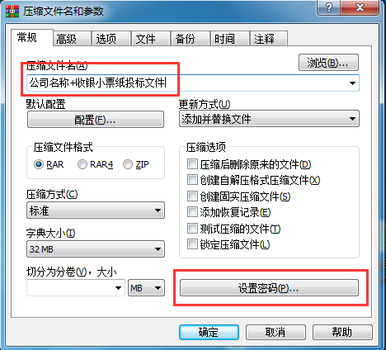
- 设置完密码后，点击确定。
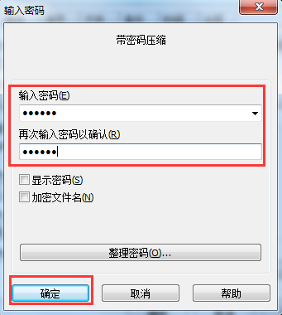
- 再点击确定。
